公路工程设计文件及变更核准权利运行流程图

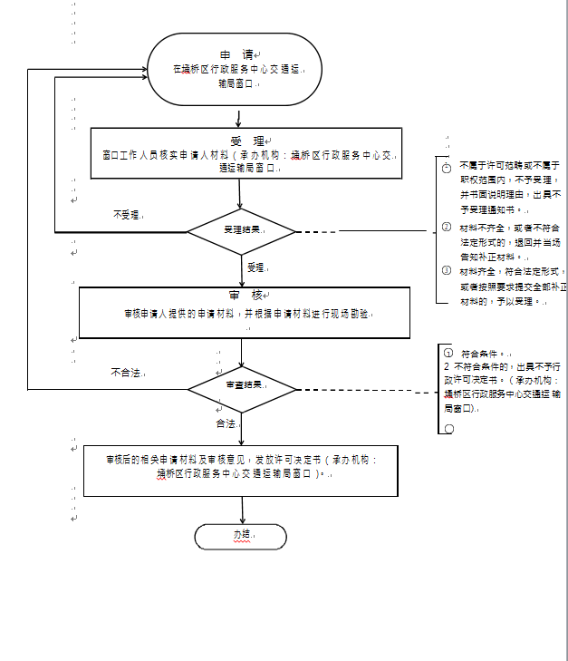

公路建设项目施工许可权利运行流程图

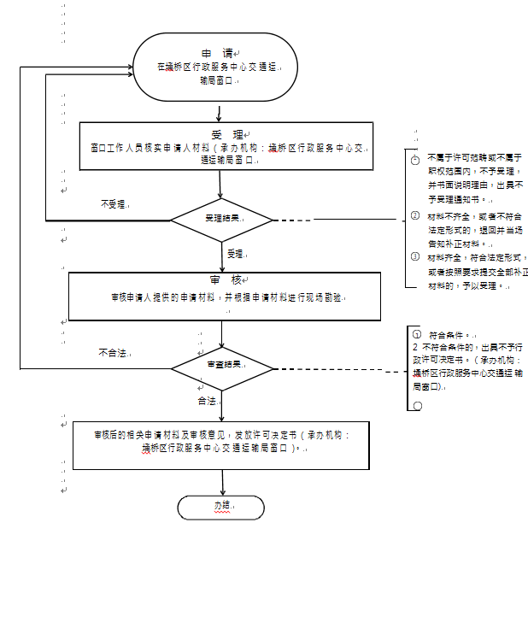

公路建设项目竣工验收权利运行流程图

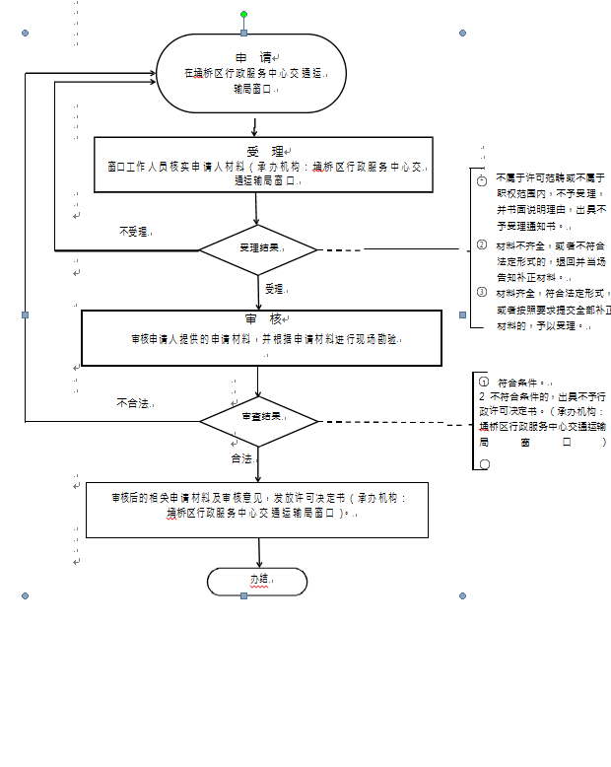

公路超限运输许可流程图

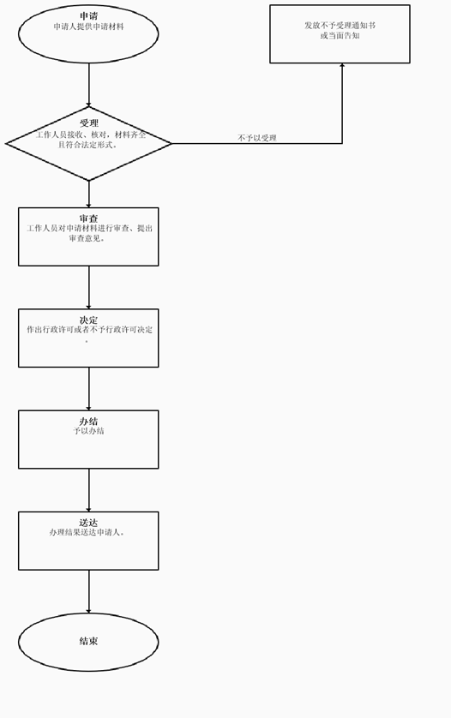

机动车维修经营备案流程图

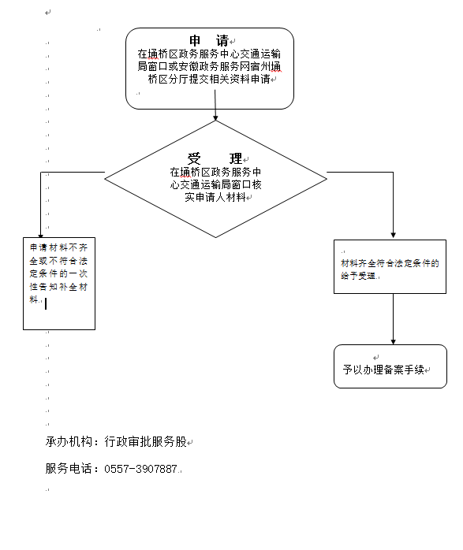

车辆道路运输证配发及审验流程图

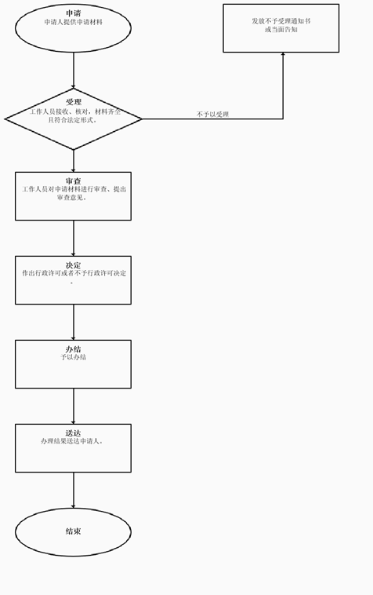

机动车驾驶员培训备案流程图

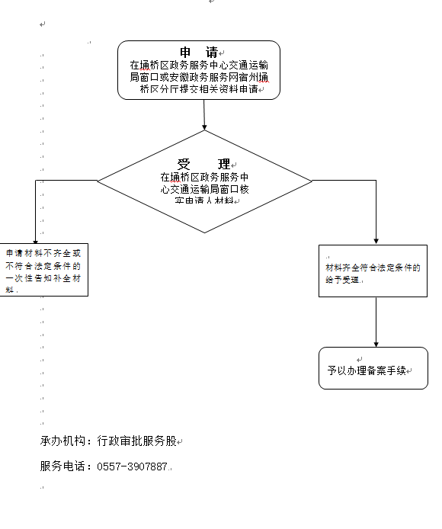

道路运输企业新建或者变更监控平台备案流程图

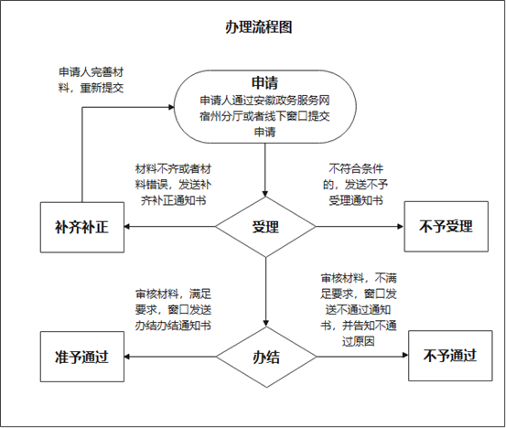

道路货运代理（代办）备案流程图

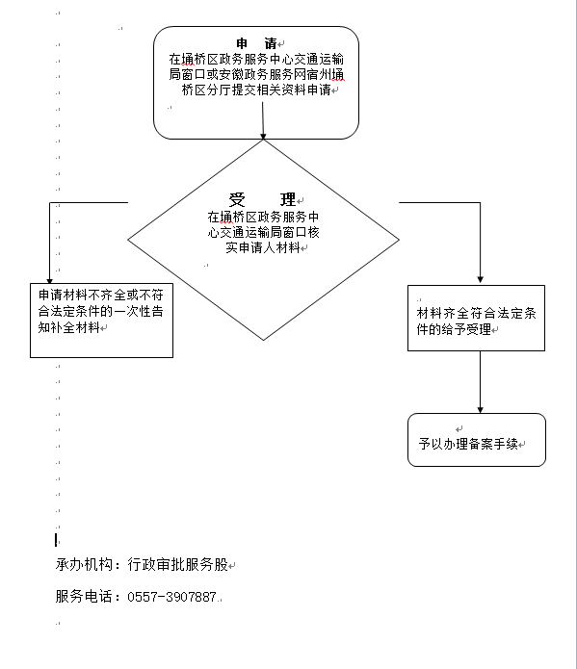

道路货物运输站（场）经营备案流程图

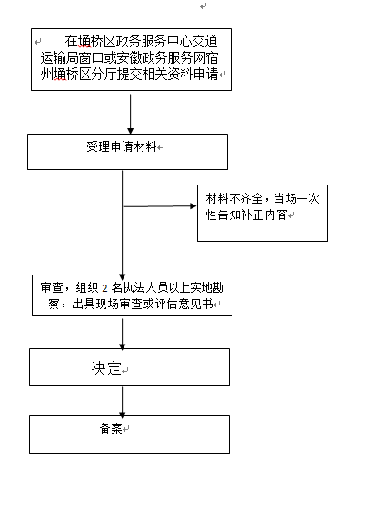

道路货物运输经营许可（除使用4500千克及以下普通货运车辆从事普通货运经营外）流程图

